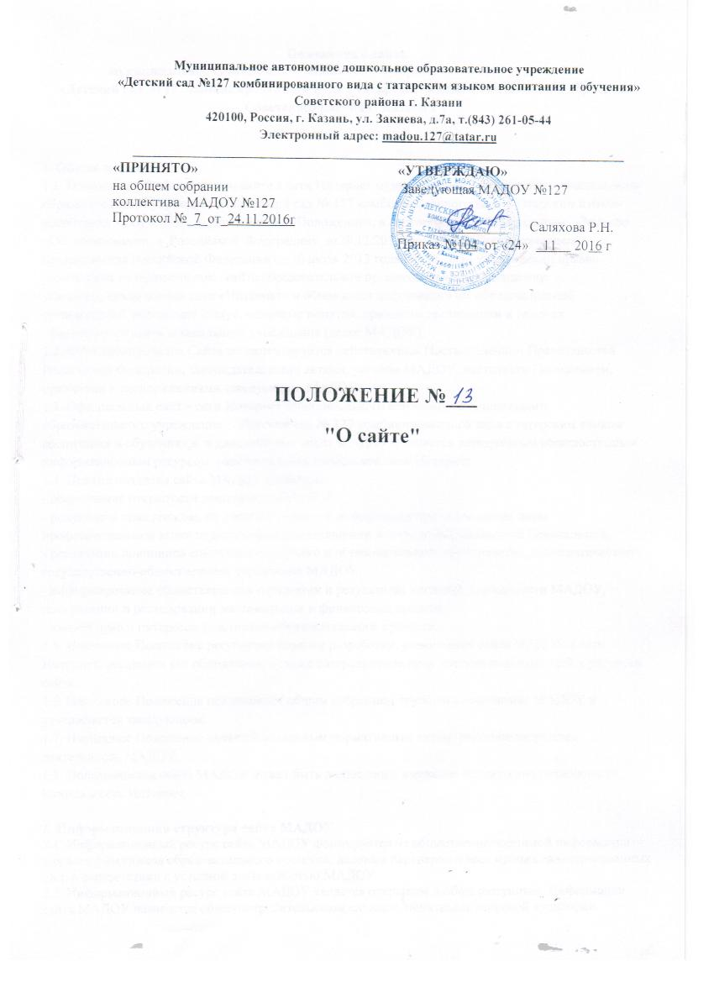
Положение о сайте
муниципального автономного дошкольного образовательного учреждения «Детский сад № 127 комбинированного вида с татарским языком воспитания и обучения» Советского района г. Казани РТ

1. Общие положения
1.1. Положение об официальном сайте в сети Интернет муниципального автономного дошкольного образовательного учреждения «Детский сад № 127 комбинированного вида с татарским языком воспитания и обучения», в дальнейшем - «Положение», в соответствии с Федеральным Законом «Об образовании в Российской Федерации» от29.12.2012 No 273-ФЗ, Постановлением правительства Российской Федерации от 10 июля 2013 года No 582 «Об утверждении правил размещения на официальном сайте образовательной организации в информационно –телекоммуникационной сети «Интернет» и обновления информации об образовательной организации», определяет статус, основные понятия, принципы организации и ведения официального сайта дошкольного учреждения (далее МАДОУ).
1.2. Функционирование Сайта регламентируется действующим Постановлением Правительства Российской Федерации, законодательными актами, уставом МАДОУ, настоящим Положением, приказами и распоряжениями заведующего МАДОУ.
1.3. Официальный сайт в сети Интернет муниципального автономного дошкольного образовательного учреждения «Детский сад № 127 комбинированного вида с татарским языком воспитания и обучения», в дальнейшем - «сайт МАДОУ», является электронным общедоступным информационным ресурсом, размещенным в глобальной сети Интернет.
1.4. Целями создания сайта МАДОУ являются:
- обеспечение открытости деятельности МАДОУ;
- реализация прав граждан на доступ к открытой информации при соблюдении норм профессиональной этики педагогической деятельности и норм информационной безопасности;
- реализация принципов единства культурного и образовательного пространства, демократического государственно-общественного управления МАДОУ;
- информирование общественности о развитии и результатах уставной деятельности МАДОУ, поступлении и расходовании материальных и финансовых средств;
- защита прав и интересов участников образовательного процесса.
1.5. Настоящее Положение регулирует порядок разработки, размещения сайта МАДОУ в сети Интернет, регламент его обновления, а также разграничение прав доступа пользователей к ресурсам сайта.
1.6. Настоящее Положение принимается общим собранием трудового коллектива МАДОУ и утверждается заведующим.
1.7. Настоящее Положение является локальным нормативным актом, регламентирующим деятельность МАДОУ.
1.8. Пользователем сайта МАДОУ может быть любое лицо, имеющее технические возможности выхода в сеть Интернет.
2. Информационная структура сайта МАДОУ
2.1. Информационный ресурс сайта МАДОУ формируется из общественно-значимой информации для всех участников образовательного процесса, деловых партнеров и всех прочих заинтересованных лиц, в соответствии с уставной деятельностью МАДОУ.
2.2. Информационный ресурс сайта МАДОУ является открытым и общедоступным. Информация сайта МАДОУ излагается общеупотребительными словами, понятными широкой аудитории.
2.3. Сайт МАДОУ является структурным компонентом единого информационного образовательного пространства города Казани, связанным гиперссылками с другими информационными ресурсами образовательного пространства региона.
2.4. Информация, размещаемая на сайте МАДОУ, не должна:
- нарушать авторское право;
- содержать ненормативную лексику;
- унижать честь, достоинство и деловую репутацию физических и юридических лиц;
- содержать государственную, коммерческую или иную, специально охраняемую тайну;
- содержать информационные материалы, которые содержат призывы к насилию и насильственному изменению основ конституционного строя, разжигающие социальную, расовую, межнациональную и религиозную рознь, пропаганду наркомании, экстремистских религиозных и политических идей;
- содержать материалы, запрещенные к опубликованию законодательством Российской Федерации;
- противоречить профессиональной этике в педагогической деятельности.
2.5. Размещение информации рекламно-коммерческого характера допускается только по согласованию с заведующим МАДОУ. Условия размещения такой информации регламентируются Федеральным законом от 13 марта 2006 года № 38-ФЗ «О рекламе» и специальными договорами.
2.6. Примерная информационная структура сайта МАДОУ определяется в соответствии с задачами реализации государственной политики в сфере образования.
2.7. Примерная информационная структура сайта МАДОУ формируется из двух видов информационных материалов: обязательных к размещению на сайте МАДОУ (инвариантный блок) и рекомендуемых к размещению (вариативный блок).
2.8. Информационные материалы инвариантного блока являются обязательными к размещению на официальном сайте ДОУ в соответствии с пунктом 4 статьи 32 Закона Российской Федерации «Об образовании» (с последующими изменениями) и должны содержать:
1) сведения:
а) о дате создания образовательной организации, об учредителе образовательной организации, о месте нахождения образовательной организации и , режиме, графике работы, контактных телефонах и об адресах электронной почты;
б) о структуре и об органах управления образовательной организацией;
в) о реализуемых образовательных программах;
г) о численности обучающихся по реализуемым образовательным программам ;
д) о языках образования;
е) о федеральных государственных образовательных стандартах, об образовательных стандартах (при их наличии);
ж) о руководителе образовательной организации, его заместителях;
з) о персональном составе педагогических работников с указанием уровня образования, квалификации и опыта работы;
и) о материально-техническом обеспечении образовательной деятельности (в том числе о наличии оборудованных учебных кабинетов, средств обучения и воспитания, об условиях питания и охраны здоровья обучающихся, о доступе к информационным системам и информационно-телекоммуникационным сетям);
к) о поступлении финансовых и материальных средств и об их расходовании по итогам финансового года;
2) копии:
а) устава образовательной организации;
б) лицензии на осуществление образовательной деятельности (с приложениями);
в) свидетельства о государственной аккредитации (с приложениями);
г) плана финансово-хозяйственной деятельности образовательной организации, утвержденного в установленном законодательством Российской Федерации порядке, или бюджетной сметы образовательной организации;
д) локальных нормативных актов, предусмотренных частью 2 статьи 30 настоящего Федерального закона, правил внутреннего распорядка обучающихся, правил внутреннего трудового распорядка, коллективного договора;
3) отчета о результатах самообследования;
4) документа о порядке оказания платных образовательных услуг, в том числе образца договора об оказании платных образовательных услуг, документа об утверждении стоимости обучения по каждой образовательной программе;
5) предписаний органов, осуществляющих государственный контроль (надзор) в сфере образования, отчетов об исполнении таких предписаний;
6) иной информации, которая размещается, опубликовывается по решению образовательной организации и (или) размещение, опубликование которой является обязательным в соответствии с законодательством Российской Федерации.
2.9. Информационные материалы вариативного блока могут быть расширены
ДОУ и должны отвечать требованиям пунктов 2.1, 2.2, 2.3, 2.4 и 2.5 настоящего Положения.
2.10. Информационное наполнение сайта осуществляется в порядке, определяемом приказом заведующего МАДОУ.
2.11. Органы управления образованием могут вносить рекомендации по содержанию, характеристикам дизайна и сервисных услуг сайта МАДОУ.
3. Порядок размещения и обновления информации на сайте МАДОУ
3.1. МАДОУ обеспечивает координацию работ по информационному наполнению и обновлению сайта.
3.2. МАДОУ самостоятельно или по договору с третьей стороной обеспечивает:
- постоянную поддержку сайта МАДОУ в работоспособном состоянии;
- взаимодействие с внешними информационно-телекоммуникационными сетями, сетью Интернет;
- проведение организационно-технических мероприятий по защите информации на сайте МАДОУ от несанкционированного доступа;
- инсталляцию программного обеспечения, необходимого для функционирования сайта МАДОУ в случае аварийной ситуации;
- ведение архива программного обеспечения, необходимого для восстановления и инсталляции сайта МАДОУ;
- резервное копирование данных и настроек сайта МАДОУ;
- проведение регламентных работ на сервере;
- разграничение доступа персонала и пользователей к ресурсам сайта и правам на изменение информации;
- размещение материалов на сайте МАДОУ;
- соблюдение авторских прав при использовании программного обеспечения, применяемого при создании и функционировании сайта.
3.3. Содержание сайта МАДОУ формируется на основе информации, предоставляемой участниками образовательного процесса МАДОУ.
3.4. Подготовка и размещение информационных материалов инвариантного блока сайта МАДОУ регламентируется должностными обязанностями сотрудников.
3.5. Список лиц, обеспечивающих создание и эксплуатацию официального сайта МАДОУ, перечень и объем обязательной предоставляемой информации и возникающих в связи с этим зон ответственности утверждается приказом руководителя.
3.6. Сайт МАДОУ размещается по адресу: https://edu.tatar.ru/с обязательным предоставлением информации об адресе вышестоящему органу управлении образованием.
3.7. Адрес сайта МАДОУ и адрес электронной почты МАДОУ отражаются на официальном бланке МАДОУ.
3.8. При изменении Устава МАДОУ, локальных нормативных актов и распорядительных документов, образовательных программ обновление соответствующих разделов сайта МАДОУ производится не позднее 10 дней после утверждения указанных документов.
4. Ответственность за обеспечение функционирования сайта МАДОУ
4.1. Ответственность за обеспечение функционирования сайта МАДОУ возлагается на работника МАДОУ приказом заведующего.
4.2. Обязанности работника, ответственного за функционирование сайта МАДОУ, включают организацию всех видов работ, обеспечивающих работоспособность сайта МАДОУ.
4.3. Лицам, назначенным заведующим МАДОУ в соответствии пунктом 3.5 настоящего Положения вменяются следующие обязанности:
- обеспечение взаимодействия сайта МАДОУ с внешними информационно-телекоммуникационными сетями, с сетью Интернет;
- проведение организационно-технических мероприятий по защите информации сайта МАДОУ от несанкционированного доступа;
- инсталляцию программного обеспечения, необходимого для поддержания функционирования сайта МАДОУ в случае аварийной ситуации;
- ведение архива информационных материалов и программного обеспечения, необходимого для восстановления и инсталляции сайта МАДОУ;
- регулярное резервное копирование данных и настроек сайта МАДОУ;
- разграничение прав доступа к ресурсам сайта МАДОУ и прав на изменение информации;
- сбор, обработка и размещение на сайте МАДОУ информации в соответствии с требованиями настоящего Положения.
4.4. Дисциплинарная и иная предусмотренная действующим законодательством Российской Федерации ответственность за качество, своевременность и достоверность информационных материалов возлагается на ответственных лиц, согласно пункту3.5 настоящего Положения.
4.5. Порядок привлечения к ответственности сотрудников, обеспечивающих создание и функционирование официального сайта МАДОУ, устанавливается действующим законодательством Российской Федерации.
4.6. Сотрудник, ответственный за функционирование сайта МАДОУ несет ответственность:
- за отсутствие на сайте МАДОУ информации, предусмотренной п.2.8 настоящего Положения;
- за нарушение сроков обновления информации в соответствии с пунктом 3.8 настоящего Положения;
- за размещение на сайте МАДОУ информации, противоречащей пунктам 2.4 и 2.5 настоящего Положения;
- за размещение на сайте МАДОУ информации, не соответствующей действительности.
5. Финансовое, материально-техническое обеспечение сайта МАДОУ
Работы по обеспечению функционирования сайта производится за счет средств МАДОУ или за счет привлеченных средств.

